Лабораторная работа №8

**Тема:** **Итерационные циклические вычислительные процессы с управлением****по индексу/аргументу и функции**

**Цель работы: Решить предложенные задачи с использованием ИЦВП с управлением по индексу/аргументу и функции.**

**Используемое оборудование: ПК, Lazarus.**

**Задача 1.**

1. **Постановка задачи.** Дан процесс, связанный с изменением выходного напряжения Uвых на обкладках конденсатора электрической цепи, которая включает активное сопротивление R = 2 Ом и конденсатор с емкостью С=0.01 Ф. Построить переходную характеристику заряда конденсатора по схеме RC цепочки с заданной точностью ε = 10-3, Uвх = 50 В. Hачальное значение t = 0, с шагом 0.01
2. **Математическая модель.**

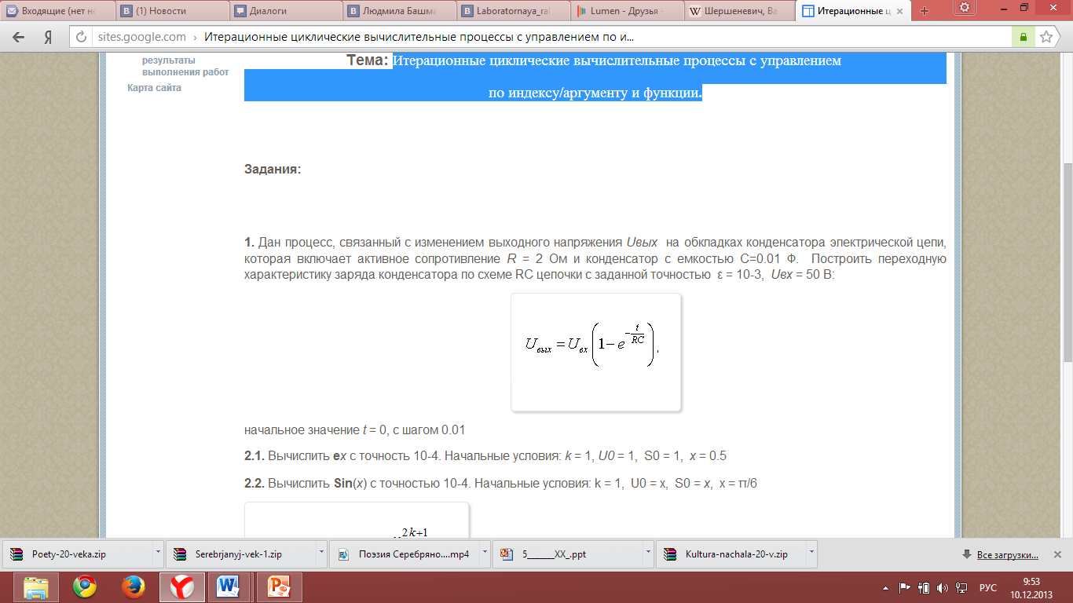

1. **Блок-схема**

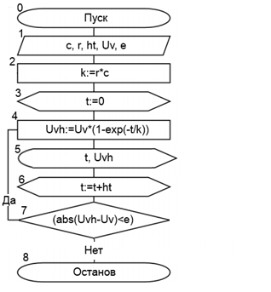

1. **Список идентификаторов.**

|  |  |  |
| --- | --- | --- |
| **Имя** | **Тип** | **Смысл** |
| R | Real | Сопротивление |
| C | Real | Емкость |
| ht | Real | Шаг*время |
| e | Real | Точность |
| t | Real | $$Время$$ |
| Uv | Real | $$U_{вх}$$ |
| K | Real | R*C |
| Uvh | Real | $$U_{вых}$$ |

1. **Код программы.**

program z1;

uses

Math;

var c, r, ht, e, t, Uv, k, Uvh :real;

begin

writeln ('Vvedite: C, R, ht, Uvh and tochnost');

readln (c, r, ht, Uv, e);

k:=r*c;

t:=0;

repeat

Uvh:=Uv*(1-exp(-t/k));

writeln ('t = ',t:0:2, ' Uvh = ',Uvh:0:6);

t:=t+ht;

until (abs(Uvh-Uv)<e);

readln;

end.

1. **Результаты выполнения программы.**

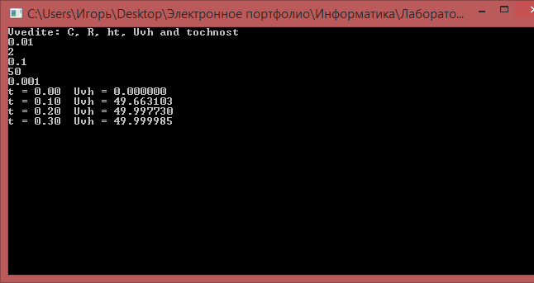

1. А**нализ результатов выполнения:** Программа ищет переходную характеристику заряда конденсатора.
2. **Вывод:** программа работает корректно

**Задача 2.1**

1. **Постановка задачи.**

 Вычислить **e***x* с точность 10-4. Начальные условия: *k* = 1, *U0*= 1,  S0 = 1,  *x* = 0.5

1. **Математическая модель.**

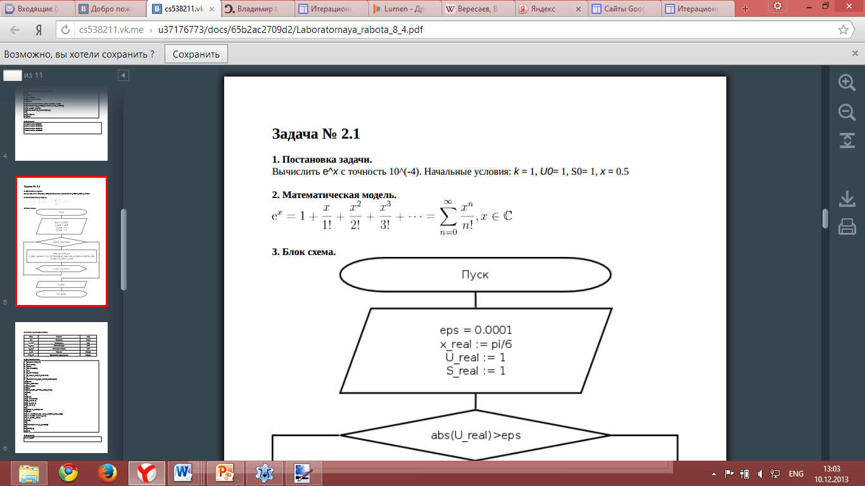

1. **Блок-схема**

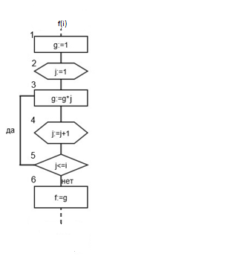

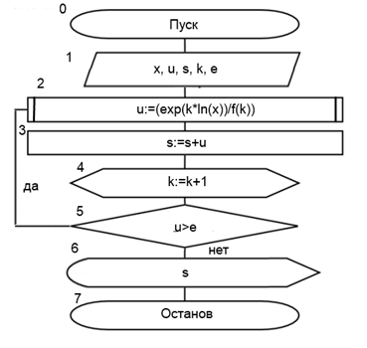

1. **Список идентификаторов.**

|  |  |  |
| --- | --- | --- |
| **Имя** | **Смысл** | **Тип** |
| x | x | Real |
| U | Элемент ряда | Real |
| S | Значение синуса | Real |
| e | Точность | Real |
| K | Параметр | Integer |

1. **Код программы.**

program z2_1;

uses

Math;

var x, u, s, e :real;

k :integer;

function f(i:integer):integer;

var j, g:integer;

begin

g:=1;

forj := 1 to i do

g:=g*j;

f := g;

end;

begin

writeln ('x, U, S, k, eps');

readln (x, u, s, k, e);

while u>e do

begin

u:=(exp(k*ln(x))/f(k));

s:=s+u;

inc(k);

end;

writeln('e^x = ', s:0:6);

readln;

end.

1. **Результаты выполнения программы.**

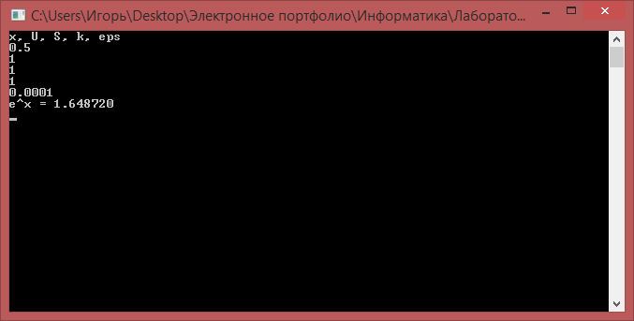

1. А**нализ результатов выполнения:** Корень из числа e = 1.648720
2. **Вывод:** программа работает корректно

**Задача 2.2**

1. **Постановка задачи.**

Вычислить **Sin**(*x*) с точностью 10-4. Начальные условия: k = 1,  U0 = x,  S0 = *x*,  x = π/6

1. **Математическая модель.**

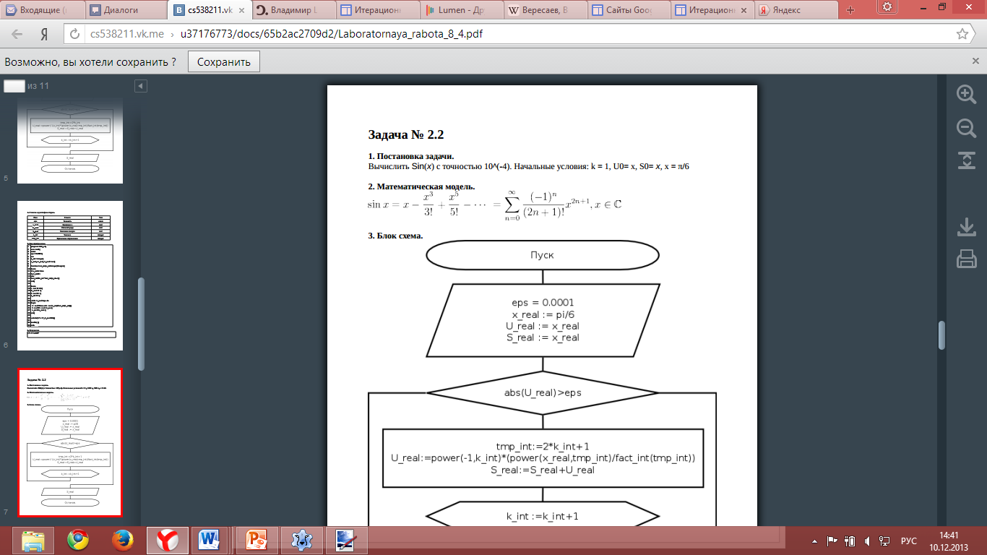

1. **Блок-схема**

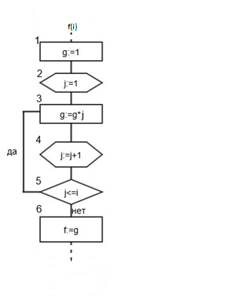

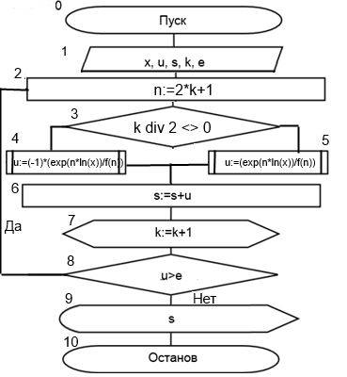

1. **Список идентификаторов.**

|  |  |  |
| --- | --- | --- |
| **Имя** | **Смысл** | **Тип** |
| x | x | Real |
| u | Элемент ряда | Real |
| s | Значение синуса | Real |
| e | Точность | Real |
| k | Счетчик | Integer |
| n | Счетчик | Integer |

1. **Код программы***.*

program z2_2;

uses

Math;

var x, u, s, e :real;

k, n :integer;

function f(x:integer):integer;

var i, r:integer;

begin

r:=1;

for i := 1 to x do

r:=r*i;

result := r;

end;

begin

writeln ('x, U, S, k, eps');

readln (x, u, s, k, e);

while abs(U)>e do

begin

n:=2*k+1;

if (k div 2 <> 0) then

u:=(-1)*(exp(n*ln(x))/f(n))

else

u:=(exp(n*ln(x))/f(n));

s:=s+u;

inc(k);

end;

writeln('sin(x) = ', s:0:6);

readln();

end.

1. **Результаты выполнения программы***.*

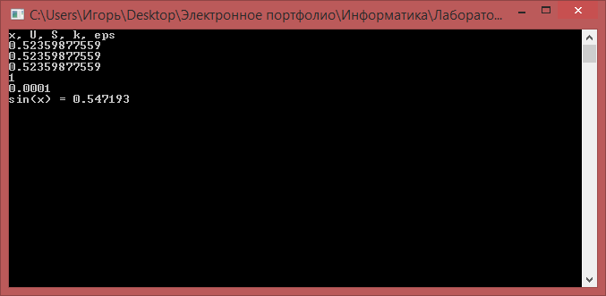

1. А**нализ результатов выполнения:** При x=pi/6 sin(x)=0.547193.
2. **Вывод:** программа работает корректно

**Задача 2.3**

1. **Постановка задачи***.*

Вычислить **Cos(***x*) с точностью 10-4. Начальные условия: k = 1,  U0 = 1,  S0 = *1*,  x = π/6

1. **Математическая модель.**

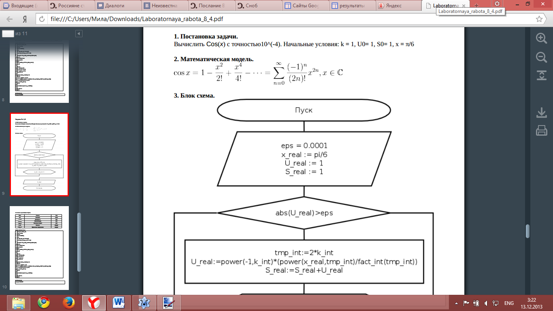

1. **Блок-схема**

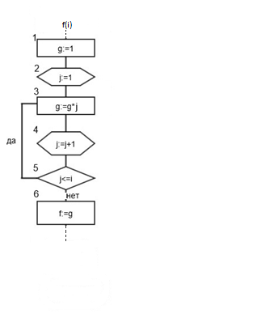

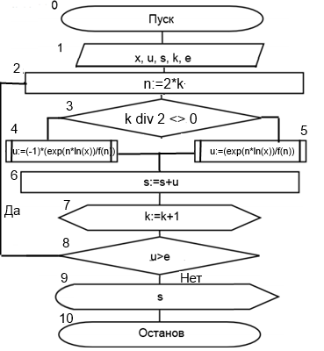

1. **Список идентификаторов.**

|  |  |  |
| --- | --- | --- |
| **Имя** | **Смысл** | **Тип** |
| x | x | Real |
| u | Элемент ряда | Real |
| s | Значение синуса | Real |
| e | Точность | Real |
| k | Счетчик | Integer |
| n | Счетчик | Integer |

1. **Код программы***.*

program z2_3;

uses

Math;

var x, u, s, e :real;

k, n :integer;

function f(x:integer):integer;

var i, r:integer;

begin

r:=1;

for i := 1 to x do

r:=r*i;

result := r;

end;

begin

writeln ('x, U, S, k, eps');

readln ( x, u, s, k, e);

while abs(U)>e do

begin

n:=2*k;

if (k div 2 <> 0) then

u:=(-1)*(exp(n*ln(x))/f(n))

else

u:=(exp(n*ln(x))/f(n));

s:=s+u;

inc(k);

end;

writeln('cos(x) = ', s:0:6);

readln( );

end. .

1. **Результаты выполнения программы.**

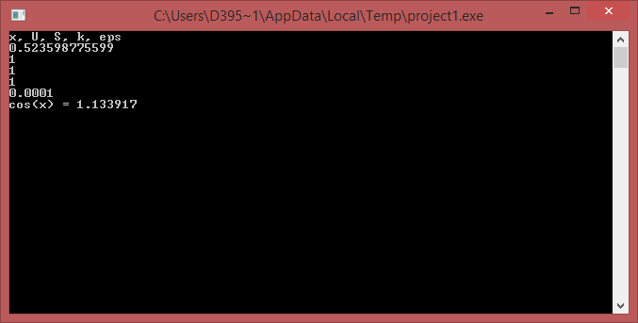

1. А**нализ результатов выполнения:** При x=pi/6 cos(x)=1.133917.
2. **Вывод:** программа работает корректно